Azt gondolom, hogy az Erasmus név hallatán, a legtöbbünknek a tanulmányi ösztöndíj jut elsőként eszébe, mely lehetőséget ad arra, hogy hallgatóként egy meghatározott szemeszterben egy külföldi egyetemi élet részesévé váljunk. Sokáig nekem is ez a cél lebegett a szemeim előtt, amíg egy ismerősöm nem mesélt a szintén Erasmus program keretein belül töltött szakmai gyakorlatáról. Számomra mindig tervben volt a pécsi pszichológiai tanulmányaim külföldön történő folytatása, vagy az itthoni tanulmányaim befejeztével egy külföldi állás betöltése. Külföldi tapasztalatszerzés gyanánt remek lehetőségnek bizonyult az Erasmus ezen típusa, amelyet mindenképpen a diplomaszerzést követő időszakra céloztam meg.
A három hónapos ösztöndíj célállomása Ausztriára esett, ezen belül Bécs fejlődő városára. Az, hogy miért éppen erre a városra esett a választásom, erre egy pszichológiai megközelítéssel világítanék rá. Amikor a félelmeink tárgyaival szeretnénk szembenézni egy terápia keretein belül, akkor egy jó módszer lehet erre a lépésről lépésre történő, ingerrel való „barátkozás”. Amikor valaki fél a pókoktól, a pszichológus átlendíti ezen a szorongató élményen a fokozatosság betartásával. Először csak egy szőrös tárgyat kell simogatni, míg nem eljut a kliens a félelemmel teli céltárgyig. Hogy ez rám reflektálva mit is jelent? Mindig nagy álmokat tűztem ki magam elé, amely számomra egy remek távolabbi külföldi állás betöltésével valósulna meg. Azonban ez olykor a saját magam által állított akadályokba ütközik, amelyek kérdések formájában törnek a felszínre: Elég jól beszélem a nyelvet? Elegendő a tanulmányaim során szerzett tudás?
Bécs több szempontból is jó választásnak bizonyult. Egyrészt, mint szombathelyi lakos, a szülővárosom elérhető távolságban van tőle, továbbá kulcsfontosságú tényező volt az is, hogy Ausztria fővárosában ismerősök révén megoldhatóvá vált a szállás, amely jelentős mértékben csökkentette a rám zúduló költségeket. Másrészt – bár az ösztöndíjat angolul pályáztam meg – a német nyelv ismerete nagyban hozzájárult a pozitív tapasztalatok halmozásához. A szakmai gyakorlatom helyszíne és a lakóhely közötti távolság vállalható volt, s Bécs jól kiépült közlekedési hálózatának köszönhetően az utazás körülbelül egy órát vett igénybe oda-vissza naponta. Az anyagiakat tekintve, az ösztöndíj teljes mértékben fedezte az utazási költségeket, amely nem csak a munkahely és a lakóhely közötti ingázást jelenti, hanem a két hetente történő hazautazást is, Szombathely-Bécs távot illetően, emellett a megélhetésre szánt összeget. Külön kiemelném azt a számomra fontos információt, hogy általánosságban véve Ausztriában sokféle vegetáriánus étel kerül a bevásárlóközpontok polcaira, amely a húsmentes étkezésemet színesebbé varázsolta ebben az időszakban.
Mindezeket a tényezőket figyelembe véve Bécs a legjobb döntésnek bizonyult, amely lehetőséget adott arra, hogy friss diplomásként szakmai tapasztalatot szerezhessek egy külföldi országban, városban. A szakirányomat tekintve, kognitív pszichológusként végeztem. E terület kutatói ága a szakmai ösztöndíj ideje alatt teljes mértékben megvalósult. Azonban voltak olyan feladatok, amely ezen a szakmai irányvonalon túlmutattak, leginkább a klinikai pszichológia területe felé. Bár kihívással teli volt ez az időszak, mégis ezek voltak azok a tapasztalatok, amelyek a fejlődésemet előrelendítették. Egyrészt bebizonyosodott, hogy a pszichológia mennyire sokszínű, és a számomra nem elég jól ismert bugyraiban is helyt kell állnom, másrészt realizálódott bennem, hogy erre képes is vagyok.
Szerencsésnek érzem magam, hiszen a szakmai gyakorlat helyszínén olyan emberek kísérték végig ezt a három hónapot, akik fejlődésemhez készségesen hozzájárultak. A legkedveltebb szakmai tevékenységemhez az ismeretterjesztő prezentációk készítése tartozott, amely mindig nyitott fülekre talált a kliensek körében, illetve a csoportos kreatív délutáni elfoglaltságok (pl. zenélés), amelyeknek közösségformáló ereje mindig megmutatkozott. Ez a közösségformálás nemcsak a kliensek körében mutatkozott meg, hanem többször előfordult, hogy hétköznap este kimozdultunk a kollégákkal a szakmai közegből, például jó hangulatú tekézésre.
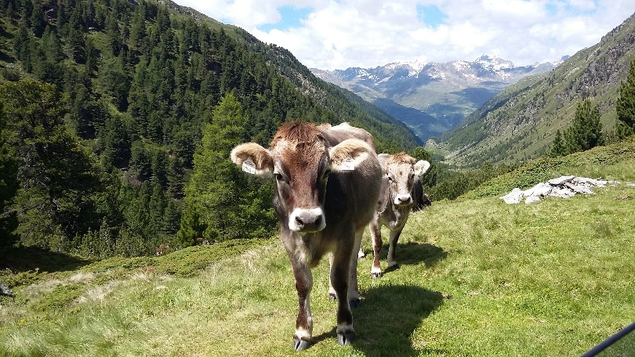
Továbbá nagy örömömre szolgált, hogy a kisebb távolságnak köszönhetően jó pár otthoni barátom is meg tudott látogatni hétvégente, akikkel felfedeztünk a populárisabb látnivalókat leszámítva számos távolabbi helyet Ausztrián belül, így például Tirolt. Mivel egyik legkedveltebb hobbijaim közé tartozik a túrázás a természetben, ezért remek választásnak bizonyult, hogy elszakadjunk kicsit a fővárosi nyüzsgéstől. Az már csak hab volt a tortán, hogy havat is láthattam 2700 méter magasan.

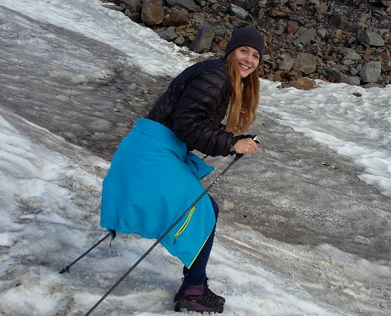
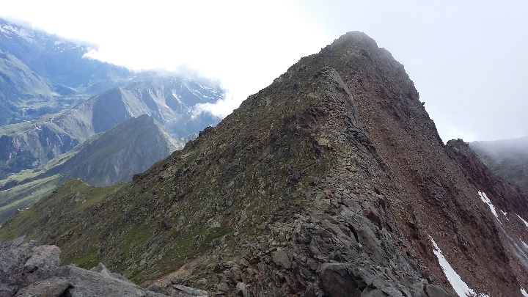

Összességében azt mondhatom, hogy rengeteg tapasztalattal gazdagodtam a szakmai gyakorlatom ideje alatt, amely a későbbiekben referenciaként szolgálhat, s amelyet a későbbiekben tovább gyarapíthatok. De amiben a legtöbbet nyújtott ez a program, hogy bátrabban és magabiztosabban állok hozzá a céljaim megvalósításához, tehát a kezdeti pszichológia metaforámmal élve; így lett nekem Bécs egy szőrös tárgy, amelyet már határozottan szeretek simogatni.

